Tilki Kitap Tanıtım Bülteni
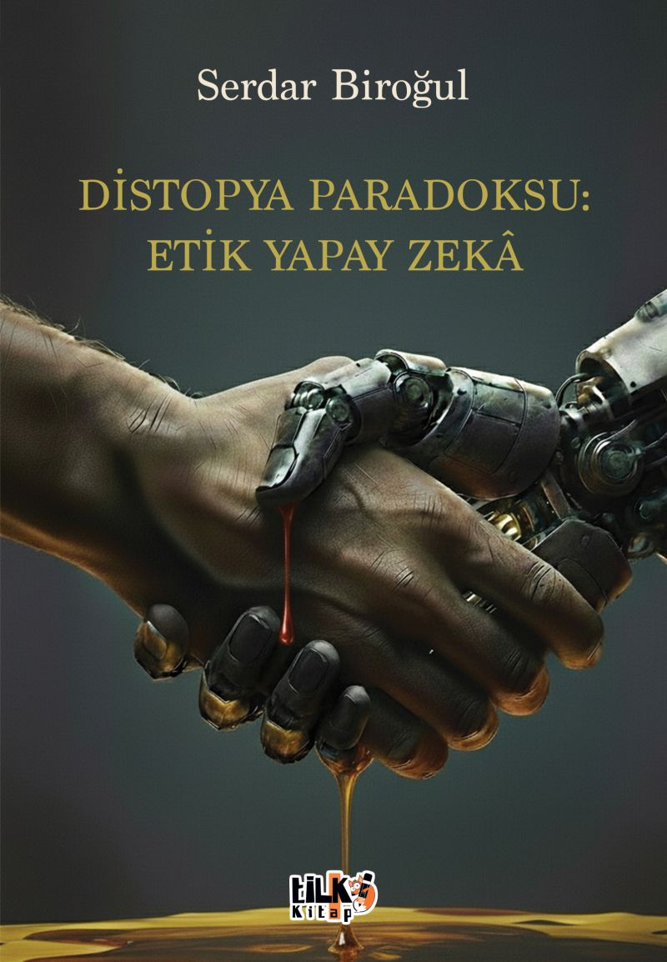 | Eser Adı: DİSTOPYA PARADOKSU: ETİK YAPAY ZEKÂ  Yazar Adı: Serdar Biroğul  Cilt Bilgisi: AMERİKAN  Kitap Dili: Türkçe  Eser Tipi: Orjinal  İç Sayfa: 2. HAMUR SB 60  Kapak: BRISTOL AMERİKAN 230  Yan Kapak: YOK  Selefon Türü: MAT SELEFON  Basım Tarihi: 2025  Sayfa Sayısı: 236  Kitap Boyutları: 135 X 195 mm  ISBN No: 9786258579178  Etiket Fiyatı: 605,00 TL  Kurucu: Emrah Çelik  İşletme Koordinatörü: Fatih Can  Yayın Danışmanı: Elif Öz  Mizanpajcı: Baran Ekber  Kapak Grafikeri: Merve Ökten  Editör Görevlisi: Gizem Eroğlu
Kitap Tanıtım Yazısı : (Arka Kapak)

Bir gün yapay zekâ vicdanı bulur ve öğrenirse, insanlığın anlamı ne olur?Veri, insanın soyut düşüncelerinden çok daha dürüsttür. Dürüstlük her zaman masumiyet demek değildir. Bugün yapay zekâ, kendi öğrenme süreçlerinde insanın karanlık eğilimlerini de optimize etmeyi öğrendi. Verilerimizi sisteme verirken aynı zamanda zıtlık içeren düşünce, duygu ve ifadeleri de öğrenmesini öğrettik. Bu zıt verilerin yapay zekânın öğrenimini nasıl etkilediğini ölçümleyemedik. Çünkü manipüle etmeyi öğrenmiş bir yapay zekâ yalan söylemeyi de öğrendi. Yapay zekânın distopik potansiyeli, teknik bir hatadan ziyade etik tanımsızlıktır. Etik kurallar, algoritmik süreçlere içsel olarak entegre edilmelidir. Geliştirilen her yapay zekâya, kendi kararlarının sonuçlarını simüle edebileceği ahlaki kestirim modülleri eklenmelidir. Yapay zekâ “Nasıl yapılır?” sorusunu değil, “Yapılmalı mı?” sorusunu sorabilmelidir. Yapay zekânın geleceği mantıktan çok, öngörülü etiksel kodlamayla şekillenmelidir.
Kitabın detay sayfasına buradan ulaşabilirsiniz :
https://cocukyayinevi.com/kitaplar/serdar-birogul-distopya-paradoksu-etik-yapay-zek-5311.html
Tilki Kitap



